Kinderarmoede stijgt vooral in centrumsteden: hoe pakken de gemeenten het aan?
12-06-18, 20.35u - Femke Van Garderen
Lees later
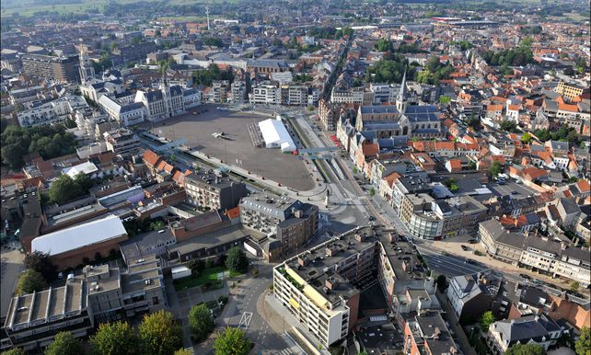1 Sint-Niklaas gaat volgens de kansarmoede-index van 19,6 naar 22 procent. © Photo News
De kansarmoede blijkt vooral in de dertien centrumsteden toegenomen te zijn. Iets meer dan de helft van de kinderen die in een kansarme omgeving opgroeien, leeft daar. Hoe gaan deze steden ermee om?
Lees later Deel op Facebook Tweet op Twitter Mail
Deel op Whats app
29 shares

Advertentie

Sint-Niklaas gaat volgens de kansarmoede-index van 19,6 naar 22 procent
Door de asielcrisis is er Sint-Niklaas een tweede asielcentrum opgericht, met zo'n vijfhonderd plaatsen. Dat heeft zeker een impact gehad op de stijgende kansarmoede-index, gelooft OCMW-voorzitter Kris Van der Coelden (sp.a). "Veel gezinnen zijn hier blijven wonen."
De inspanningen van de gemeente om mensen in kansarmoede op te vangen, zijn volgens hem wel toegenomen. "Het origineelst is onze kansenpas: daarmee kunnen duizenden kwetsbare gezinnen korting krijgen, bijvoorbeeld als ze zich willen inschrijven in een sportvereniging."
Share
'Wij kunnen hier en daar iets corrigeren, maar meer niet'
OCMW-voorzitter Kris Van der Coelden (sp.a)
Ook werken de stad en de scholen samen, zodat wie weinig geld heeft niet meer dan de helft van de extra kosten, voor bijvoorbeeld toezicht tijdens de middag, moet betalen. "Wij nemen de rest op ons."
Van der Coelden benadrukt ook dat het van belang is om ouders "uit de miserie" te helpen, dan volgen ook de kinderen. "Bij het OCWM voorzien we in aanvullende steun als blijkt dat het verschil tussen hun inkomsten en leefkosten te groot is. Zo kunnen ze bijvoorbeeld toch de medische kosten van hun kind betalen."
Voor die aanvullende steun heeft Sint-Niklaas onlangs nog 400.000 euro extra geïnvesteerd. "Maar er zijn natuurlijk grenzen aan wat wij kunnen doen om het kansarmoedeprobleem op te lossen. We kunnen hier en daar iets corrigeren, door bijvoorbeeld sociale woningen bij te bouwen. Maar andere essentiële zaken realiseren, zoals de huurwetgeving verstrengen of de huurprijzen aan banden leggen, gaat niet."

Turnhout gaat volgens de kansarmoede-index van 23,5 naar 27,3 procent
In de twaalf jaar dat hij voorzitter van het OCMW is, blijft er voor Luc Op De Beeck (CD&V) één ding opvallen. "Mensen vinden het nog altijd moeilijk om bij ons aan te kloppen. Een gebouw binnengaan en zeggen dat je geen geld voor kleren of schoolrekeningen hebt, dat is voor velen nog altijd enorm stigmatiserend."
Daarom wordt in Turnhout op allerhande manieren geprobeerd die drempel weg te werken. "We organiseren buurtbabbels, om mensen uit kwetsbare buurten te leren kennen en hun vertrouwen te winnen."
Share
'Hard werken om het stigma weg te krijgen'
OCMW-voorzitter Luc Op De Beeck (CD&V)
Ook gaat in het centrum straks het initiatief 'koffie en papieren' van start om mensen in te lichten over hun rechten en te helpen met het verkrijgen van studiebeurzen, kinderbijslag en verhoogde tegemoetkomingen.
Er zijn ook initiatieven rond schooluitval: daarbij worden kinderen opgespoord die niet op de schoolbanken zitten en wordt met de ouders samengezeten om te kijken wat er misloopt. "Voor ouders die moeite hebben om rond te komen, is de school soms bijzaak."
Op De Beeck benadrukt daarom de vele tewerkstellingsprojecten. "Daar zit voor veel gezinnen toch de sleutel." Maar tegelijkertijd zegt hij: "We zijn daar ook beperkt in. De instroom aan leefloners is hier enorm: we hebben er 40 per jaar minder dan Mechelen, dat dubbel zoveel inwoners heeft."

